

1. **Mátrix transzponáltja**

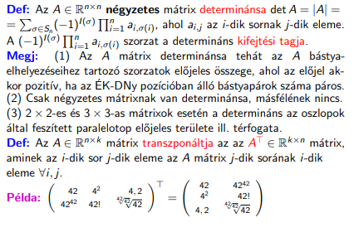

1. transzponált determinánsa

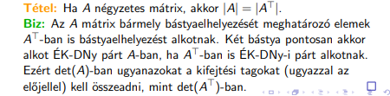

1. **ESÁ hatása a determinánsra**

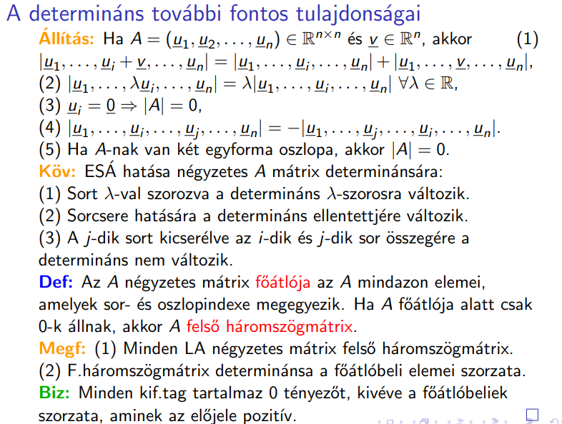

1. **előjeles aldetermináns**

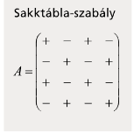

**minden mátrix bal felső sarka pozítív ,és felváltva változik az előjel.**

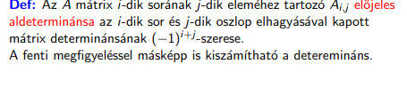

1. **kifejtési tétel**

